Nhận đặt làm cup các giải golf các loại khác nhau.

Cúp golf, cúp pha lê, cúp pha lê ngôi sao, cúp pha lê ngôi sao, cúp thể thao pha lê, kỷ niệm chương, kỷ niệm chương pha lê, pha lê khối, pha lê màu, quà tặng họp lớp để bàn pha lê.

Cúp golf, biểu tượng golf, người đánh golf, cúp kim loại.

CÔNG TY CỔ PHẦN QUÀ TẶNG ĐỐI NGOẠI

Thông tin liên hệ:

Người bán hàng : hà Dịu

Hotline/Zalo : 0923 098 699

Tell: 024 3360 2345

Web: quatangvietnam.com.vn or cupviet.com

Email:quatang.cupviet@gmail.com

Add: Tòa nhà B10 – khu đấu giá Vạn Phúc – đường Tố Hữu – Hà Đông -Hà Nội

[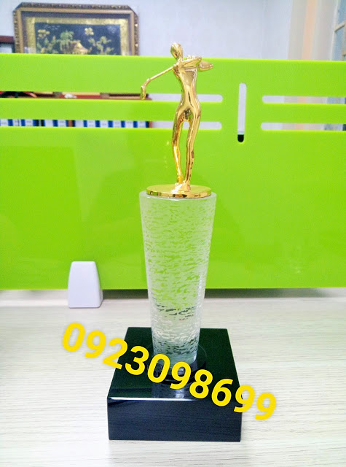](https://2.bp.blogspot.com/-2Q7e8b3Rhdo/W9vAiwzH1OI/AAAAAAAADpc/gVabaYQGI4od2ycCkuzqlyUGeg9Z07JLwCLcBGAs/s1600/f397bbbb634d8313da5c%2B%25282%2529.jpg)

[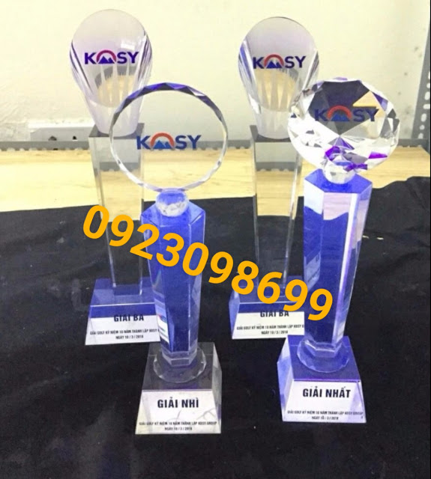](https://3.bp.blogspot.com/-C5P_8bqWVwM/W9vAj17V3wI/AAAAAAAADpg/Z3z1ZUQ_CS8vDAJLo2b1q_N0e1TicoBnQCLcBGAs/s1600/6a133bc2dd323d6c6423.jpg)

[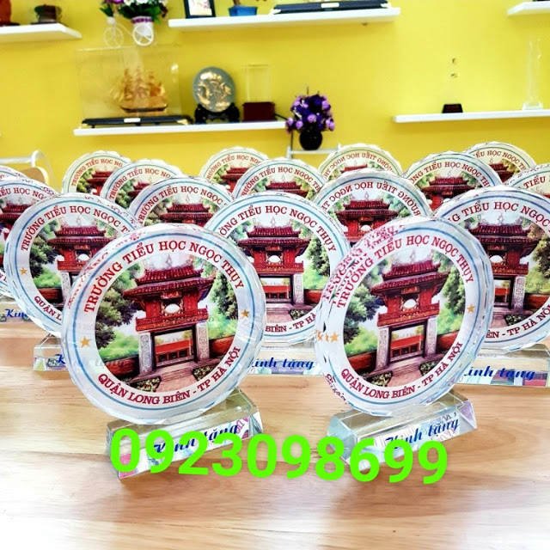](https://4.bp.blogspot.com/-cUIqDf-ScEc/W9vAkBJNkmI/AAAAAAAADpk/QsvmjFEh1aIT1F9BQNzxsjHfaus8W4_HgCLcBGAs/s1600/5a935ba7ae474e191756.jpg)

[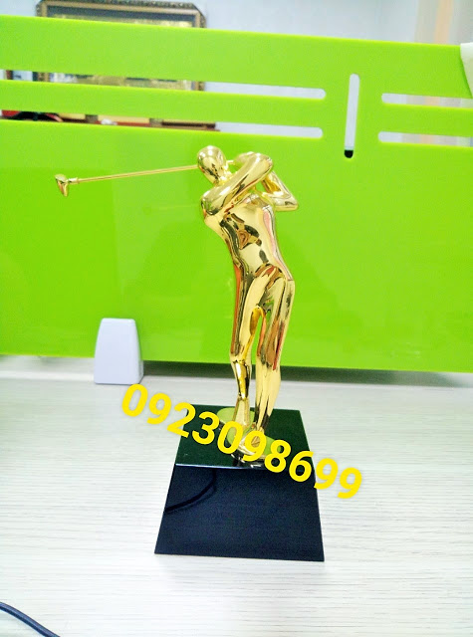](https://1.bp.blogspot.com/-h3NiYqvjtaA/W9vAkndgkAI/AAAAAAAADpo/0rvE-m31rY89NV0SsLaVBCarb2SluCu6gCLcBGAs/s1600/5fddc74a1fbcffe2a6ad%2B%25282%2529.jpg)

[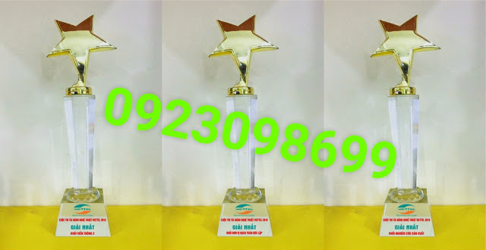](https://3.bp.blogspot.com/-gYezCiQG5FE/W9vAmUu8M4I/AAAAAAAADpw/WR6OwLfEzKs03Y5TOWV4o4kpICBrKTmvwCLcBGAs/s1600/cbfaeebe2e48ce169759.jpg)

[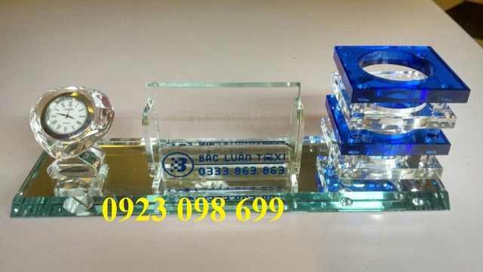](https://2.bp.blogspot.com/-NbdI_por9Vs/W9vAoTCIMvI/AAAAAAAADp0/AR40SwQ01Zk3cw9Gg8lDmw-F8wZxjRgCgCLcBGAs/s1600/1477476414963_48831.jpg)

[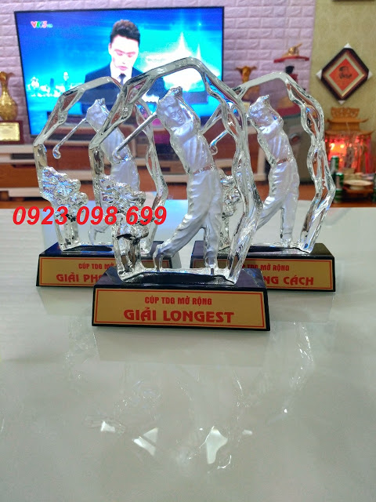](https://3.bp.blogspot.com/-Wsv45_azdfQ/W9vAqGfvpoI/AAAAAAAADp4/I4Vt37-ZvO8hSZPAZpq07z6csMo0dTH0wCLcBGAs/s1600/fce656bd709890c6c989.jpg)

[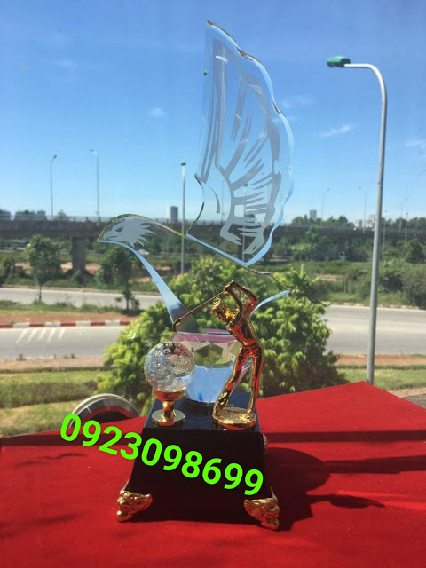](https://3.bp.blogspot.com/-ss0PyFVikCQ/W9vArsJNSMI/AAAAAAAADp8/IOrL_XtLI8YAMGl7XPSRcF0kXOcq92E4ACLcBGAs/s1600/41d9c64a32aad2f48bbb.jpg)

[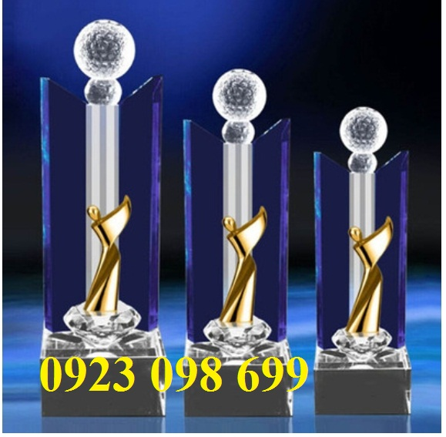](https://2.bp.blogspot.com/-pD7MU8YLr30/W9vAtI4bNAI/AAAAAAAADqA/0GbwTOGVN4s8XH3FEVwJvEosfsWeSSmUwCLcBGAs/s1600/83e8714e332ad2748b3b.jpg)

[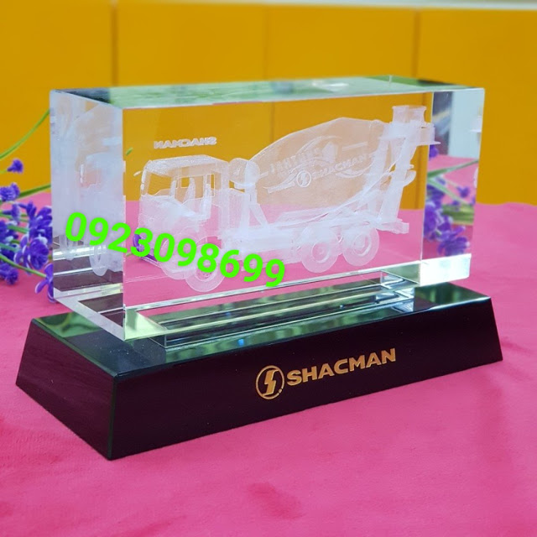](https://2.bp.blogspot.com/-hHExhmuA_oI/W9vAuYo5w6I/AAAAAAAADqE/Cj8bULhQs9kcK7vieVaPG7518orCT--0wCLcBGAs/s1600/8793af2721c7c19998d6.jpg)

Sản xuất cúp thể thao, Cúp trao giải Golf, giải bóng đá.

Cửa hàng bán cúp thể thao, Bán cúp bóng đá, Cúp tennis, Cúp golf.

CÔNG TY CỔ PHẦN QUÀ TẶNG ĐỐI NGOẠI

Thông tin liên hệ:

Người bán hàng : hà Dịu

Hotline/Zalo : 0923 098 699

Tell: 024 3360 2345

Web: quatangvietnam.com.vn or cupviet.com

Email:quatang.cupviet@gmail.com

Add: Tòa nhà B10 – khu đấu giá Vạn Phúc – đường Tố Hữu – Hà Đông -Hà Nội